Как правильно хранить продукты в холодильнике
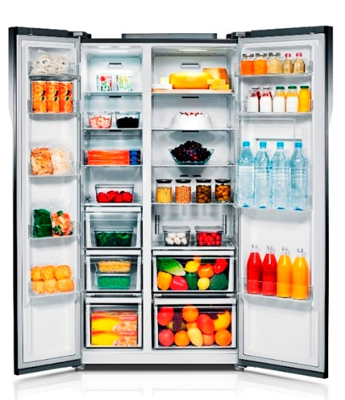
Неправильно хранение продуктов приводит к тому, что они быстрее портятся, черствеют, обветриваются и приобретают неприятных запах, а в самом холодильнике из-за чрезмерной загрузки нарушается циркуляция воздуха. Давайте разберемся, как правильно использовать место в холодильнике, чтобы продукты оставались свежими и полезными максимально долго.

1. По полочкам
Одним из самых важных принципов хранения продуктов в холодильнике — это их правильное размещение на разных уровнях, каждый из которых имеет свой собственный температурный режим. На самом верху обычно хранятся все молочные продукты. На нижних, самых холодных, полках удобно хранить мясо и рыбу. А в специальных выдвижные ящики овощи и фрукты.
2. Дверца холодильника
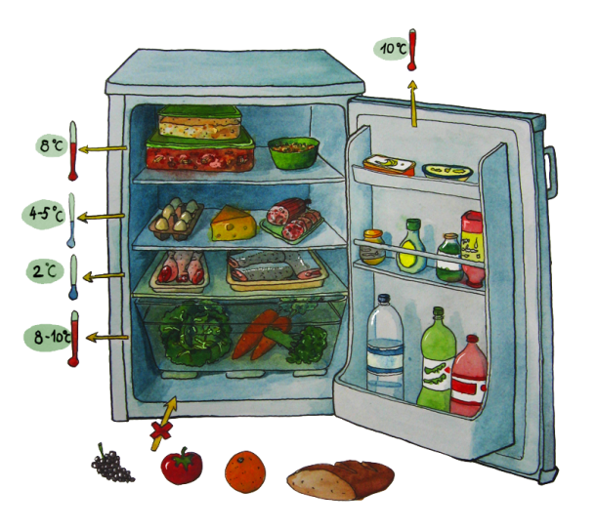
Не забывайте о том, что самое тёплое место в холодильнике это его дверца. Скоропортящееся продукты, молоко, сыры в дверце храниться не должны. Исключением может быть специальный отсек или контейнер для масла, если он имеет дополнительную защиту от тепла.

3. Готовые продукты
Готовые блюда лучше всего держать в специальных контейнерах для хранения продуктов или эмалированной посуде с плотно закрывающейся крышкой. Если нет возможности использовать пищевые контейнеры, то желательно упаковывать готовые продукты в пищевую пленку или фольгу. Плотная упаковка продуктов не только продлевает срок их хранения и не даёт запахам продуктов смешиваться, но при этом продукты не теряют свой вкус и внешний вид.
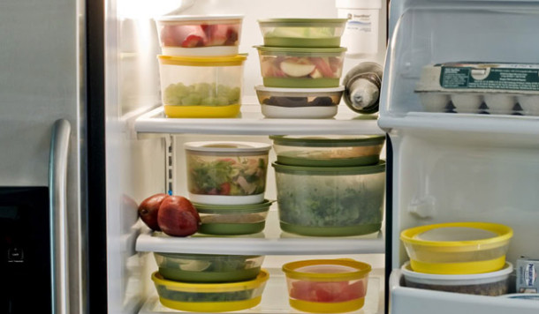
4. Раздельное хранение
Продукты и блюда разных типов стоит хранить раздельно друг от друга. Сырое мясо и рыбу стоит хранить отдельно от готовых продуктов, так как первые могут служить источником инфицирования других продуктов микробами. Фрукты и овощи также стоит держать в разных контейнерах, поскольку они могут ускорять гниение друг друга.
Нельзя хранить рядом:
- сырые и готовые блюда
- сыры и копченые продукты
- колбасные изделия и овощи или фрукты
- овощи и фрукты
- салаты, фрукты и рыбу
5. Чистота
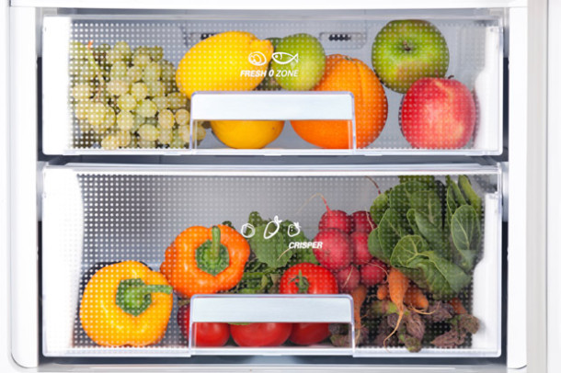
Всегда следите за чистотой в холодильнике. Все продукты должны быть плотно и аккуратно упакованы. Сыры и колбасные изделия лучше всего держать в специальных бумажных пакетах, которые позволяют продуктам «дышать».
Для камеры с фруктами и овощами желательно использовать специальный антибактериальный коврик, благодаря, которому создается дополнительная воздушная прослойка, которая создает дополнительную вентиляцию и продукты сохраняются дольше. Рекомендуется не реже, чем раз в два месяца полностью вынимать из холодильника все продукты и перемывать каждую полочку средством для посуды.

6. Нулевая камера
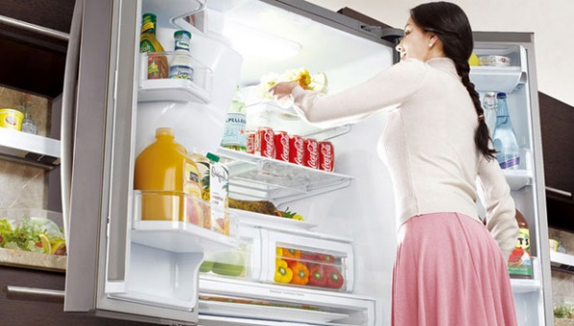
Во многих современных холодильниках можно встретить «нулевую камеру» или как её еще называют «зону свежести». В ней температура воздуха приближена к 0°С и создана оптимальная влажность для хранения, которая позволяет продуктам дольше оставаться свежими и сохранять свой первоначальный вкус. В ней лучше всего держать любые скоропортящиеся продукты, которые будут сохранятся в ней дольше и лучше, чем в обычной холодильной камере, например, свежие овощи, фрукты, зелень, сыры, морепродукты, свежее мясо (фарш), рыбу и птицу.

